Materiał jest rozpowszechniany na zasadach wolnej licencji Creative Commons –

Użycie niekomercyjne 3.0 Polska (CC-BY-NC)  
Treść licencji dostępna jest na stronie http://creativecommons.org/licenses/by/3.0/pl

**Załączniki**

**dla uczestników szkolenia w ramach projektu „Doskonalenie trenerów wspomagania oświaty” w zakresie wspomagania szkół w rozwoju**

**kompetencji informatycznych – I etap edukacyjny**

obejmujące 70-godzin szkolenia stacjonarnego oraz

20-godzin szkolenia e-learningowego

**Autor: Lidia Aparta**

Spis treści

Załącznik nr 1a do modułu I.2 3

Załącznik nr 4 do modułu II.1 Zmodyfikowana procedura „U” 4

Załącznik nr 6 do modułu II.2 Wzór tabeli do ćwiczenia 5

Załącznik nr 18a do modułu IV.1 Diagram do metody metaplanu 6

Załącznik nr 19 do modułu IV.1 Matryca do wykonania ćwiczenia 7

Załącznik nr 1a do modułu I.2

**ANALIZA SWOT**

|  |  |  |
| --- | --- | --- |
|  | **Pozytywne** | **Negatywne** |
| **Obecnie** | **Mocne strony** | **Słabe strony** |
| **W przyszłości** | **Szanse** | **Zagrożenia** |

Załącznik nr 4 do modułu II.1   
Zmodyfikowana procedura „U”

Zmodyfikowana procedura „U” jest wykorzystywana do ćwiczenia związanego z analizą dokumentów: „ZALECENIE PARLAMENTU EUROPEJSKIEGO I RADY z dnia 18 grudnia 2006 r. w sprawie kompetencji kluczowych w procesie uczenia się przez całe życie” i analogiczny dokument z 22 maja 2018 r. Tworzony jest wspólny plakat kompetencji kluczowych. Z lewej strony plakatu zostaną umieszczone wnioski wynikające z analizy dokumentu z 18.12.2006 r., zaś z prawej z dokumentu z 22.05.2018 r. Po wykonaniu plakatu w wyniku moderowanej dyskusji zostaną zapisane wnioski w środkowej części plakatu dotyczące zmian w podejściu Parlamentu Europejskiego do kwestii związanej z kompetencjami kluczowymi i dlaczego te zmiany nastąpiły.

**Schemat procedury modyfikowanej „U”**

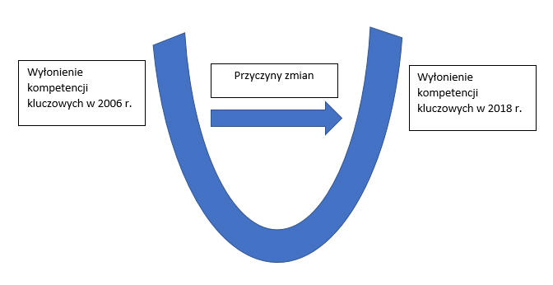

Załącznik nr 6 do modułu II.2  
Wzór tabeli do ćwiczenia

|  |  |  |
| --- | --- | --- |
| **Lp.** | **Opis procesu dydaktycznego sprzyjającego osiąganiu kompetencji kluczowych.** | **Kompetencje kluczowe osiągane w określonej sytuacji edukacyjnej.** |
|  |  |  |
|  |  |  |
|  |  |  |
|  |  |  |
|  |  |  |

Załącznik nr 18a do modułu IV.1  
Diagram do metody metaplanu

**Temat dyskusji**

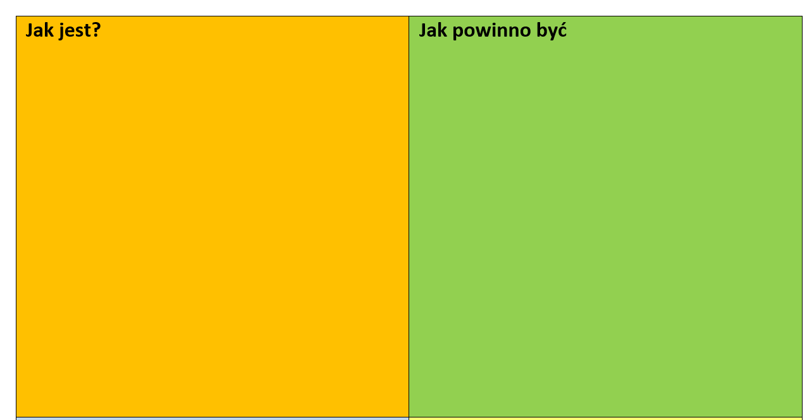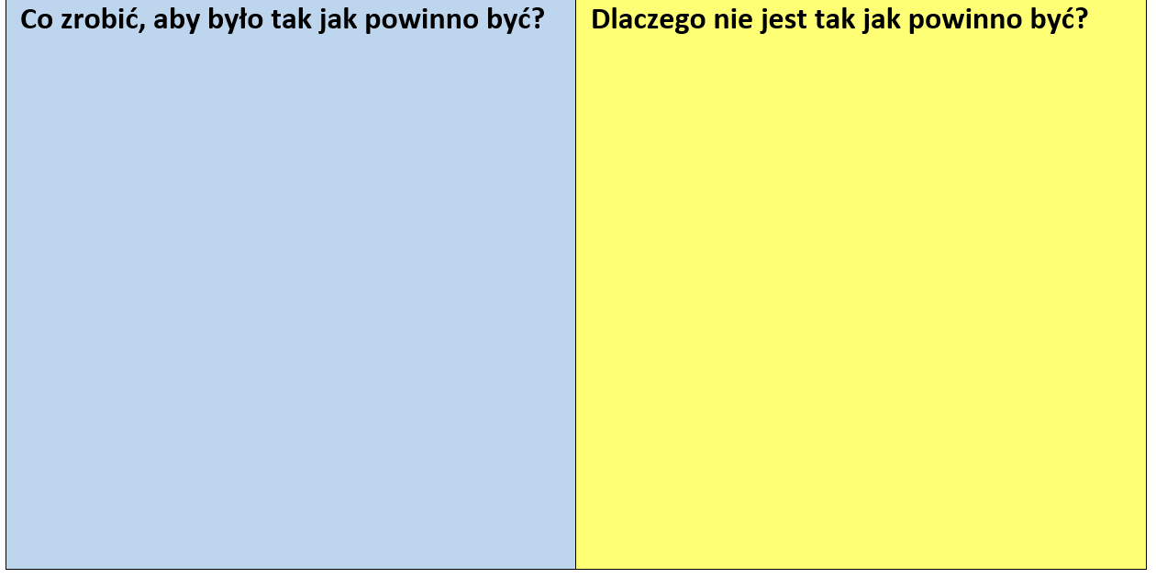

Załącznik nr 19 do modułu IV.1  
Matryca do wykonania ćwiczenia

**Analiza osiągania kompetencji kluczowych w warunkach stosowania metod kształcenia**

|  |  |  |  |  |  |  |  |  |
| --- | --- | --- | --- | --- | --- | --- | --- | --- |
| **Metody kształcenia** | **Kompetencje kluczowe** | | | | | | | |
| Porozumiewanie się w języku ojczystym | Porozumiewanie się w językach obcych | Kompetencje matematyczne i podstawowe kompetencje naukowo-techniczne | Kompetencje informatyczne | Umiejętność uczenia się | Kompetencje społeczne i obywatelskie | Inicjatywność i przedsiębiorczość | Świadomość i ekspresja kulturalna |
| Metoda projektów |  |  |  |  |  |  |  |  |
| Metoda WebQuest |  |  |  |  |  |  |  |  |
| Mapa myśli |  |  |  |  |  |  |  |  |
| Burza mózgów |  |  |  |  |  |  |  |  |
| Metoda tekstu przewodniego |  |  |  |  |  |  |  |  |
| Drzewko decyzyjne |  |  |  |  |  |  |  |  |
| Metaplan |  |  |  |  |  |  |  |  |
| Rybi szkielet |  |  |  |  |  |  |  |  |
| Myślące kapelusze |  |  |  |  |  |  |  |  |
| Debat „za i przeciw” |  |  |  |  |  |  |  |  |
| Śnieżna kula |  |  |  |  |  |  |  |  |
| Analiza SWOT |  |  |  |  |  |  |  |  |
| …………. |  |  |  |  |  |  |  |  |

**Załącznik 43 do modułu VIII.****1  
Przykładowy kwestionariusz ankiety diagnostycznej**

Celem badania nauczycieli edukacji wczesnoszkolnej jest określenie ich potrzeb w zakresie wdrażania kształcenia informatycznego, wynikającego z podstawy programowej.

1. **Dane dotyczące szkoły**

Nazwa szkoły ………………………………………………………………………………………

Adres szkoły ………………………………………………………………………………………..

Imię i nazwisko nauczyciela………………………………………………………………….

Data przeprowadzenia badania diagnostycznego..…………………………………

1. **Pytania ankietowe skierowane do nauczycieli**
2. W skali od 1 do 5 oceń w jakim stopniu możesz realizować obecnie podstawę programową w zakresie kształcenia informatycznego.

1

5

4

3

2

1. Czy w ramach zajęć edukacji wczesnoszkolnej pojawiła się tematyka poświęcona edukacji informatycznej? Proszę zaznaczyć prawidłową odpowiedź

* tak
* nie

1. Oceń w jakim stopniu środki dydaktyczne, z których możesz korzystać w szkole, wspierają organizowane przez Ciebie zajęcia dydaktyczce z zakresu edukacji informatycznej. 1 oznacza bardzo niską ocenę, zaś 5 bardzo wysoką.

1

5

4

3

2

1. Do prowadzenia zajęć informatycznych brakuje mi (proszę zaznaczyć wszystkie właściwe odpowiedzi):
   * materiałów metodycznych (scenariuszy, kart pracy i in.)
   * środków dydaktycznych przyjaznych dla dziecka
   * odpowiedniego oprogramowania dostosowanego do wieku dziecka
   * niezbędnych umiejętności metodycznych
2. Projektując zajęcia dydaktyczne najchętniej lubię korzystać ze wsparcia w postaci (proszę zaznaczyć wszystkie właściwe odpowiedzi):
   * podręcznika metodycznego
   * materiałów interaktywnych z zasobów sieci Internet
   * warsztatów metodycznych
   * inne ……………………………………………………………..
3. Proszę o zaznaczenie najbardziej adekwatnej odpowiedzi.  
   W obliczu zmian w podstawie programowej kształcenia informatycznego:
   * wdrażam własne innowacyjne pomysły dokonując zmian w prowadzonym przez siebie procesie kształcenia
   * chętnie dokonuję zmian w prowadzonym procesie kształcenia, korzystając z dostępnego wsparcia metodycznego i merytorycznego
   * niechętnie reaguję na narzucone mi zmiany systemowe
   * ……………………………………………………………………………………………………………
4. W jakim stopniu jest Pan/Pani zainteresowany/a wsparciem w prowadzeniu procesu kształcenia informatycznego? 1 oznacza bardzo niski stopień zainteresowania, zaś 5 bardzo wysoki.

1

5

4

3

2

**Załącznik 44 do modułu VIII.1  
Przykładowa diagnoza za pomocą analizy SWOT**

Przykładowa diagnoza rady pedagogicznej za pomocą analizy SWOT

Nauczyciele w zespołach kilkuosobowych oceniają swoje doświadczenie w stosowaniutechnologii informacyjnej w procesie kształcenia.

|  |  |  |
| --- | --- | --- |
|  | **POSIADAM** | **NIE POSIADAM** |
| **CHCĘ** | **Doświadczenie:** | **Potrzeby:** |
| **NIE CHCĘ** | **Bariery:** | **Zagrożenia:** |

**Załącznik 45 do modułu VIII.3  
Przykładowy plan wspomagania pracy szkoły**

**Przykładowy plan wspomagania pracy szkoły w zakresie rozwoju kompetencji informatycznych uczniów na I etapie edukacyjnym.**

|  |  |  |  |  |  |  |  |
| --- | --- | --- | --- | --- | --- | --- | --- |
| PLAN WSPOMAGANIA PRACY SZKOŁY W ZAKRESIE ROZWOJU KOMPETENCJI INFORMATYCZNYCH UCZNIÓW NA I ETAPIE KSZTAŁCENIA | | | | | | | |
| **1. Czas realizacji** | **Data rozpoczęcia realizacji** | | | | | **Data zakończenia realizacji** | |
|  | | | | |  | |
| **2. Diagnoza – opis potrzeb szkoły** |  | | | | | | |
| **3. Cele planowanego wsparcia** |  | | | | | | |
| **4. Założone wskaźniki realizacji** |  |  | | | | | |
| **5.Harmonogram realizacji zaplanowanych działań** | **Działanie** | **Kto jest realizatorem** | | **Termin realizacji zadania** | | | **Miejsce realizacji zadania** |
|  |  | |  | | |  |
|  |  | |  | | |  |
| **6. Osoby realizujące wspomaganie szkoły** | **Rola** | | **Zadania** | | **Orientacyjna liczba godzin zaangażowania osoby** | | |
| Osoba wspomagająca pracę szkoły | |  | |  | | |
| Ekspert do diagnozy | |  | |  | | |
| Ekspert / trener | |  | |  | | |
| **8. Zadania osób korzystających ze wspomagania** | **Rola** | | | | **Zadania** | | |
| Dyrektor szkoły | | | |  | | |
| Nauczyciele | | | |  | | |
| Uczniowie | | | |  | | |

**Załącznik 46 do modułu VIII.4  
Narzędzia monitorujące przebieg doskonalenia**

**Narzędzia monitorujące przebieg doskonalenia w ramach wspierania pracy szkoły w zakresie rozwoju kompetencji informatycznych na I etapie kształcenia.**

**Przykład 1**

**INFORMACJE ZWROTNE UCZESTNIKÓW**

Temat spotkania: ……………………….…………………………….…………...............................................

Data: …..……..Rodzaj formy: ………………………………………………. Prowadzący: ……………….……….

Napisz odpowiedzi na poniższe pytania

|  |  |  |
| --- | --- | --- |
| Co zabierzesz i wykorzystasz w przyszłości? | Czego jeszcze potrzebujesz na dalszą drogę? | Co było niepotrzebne i mało przydatne? |
|  |  |  |
|  |  |  |

**Przykład 2**

**INFORMACJE ZWROTNE UCZESTNIKÓW**

Temat spotkania: ……………………………….

Rodzaj formy: ………………………..…

Prowadzący: …………………………..

Data: …......................

**TARCZA STRZELNICZA**

Proszę przedstawić swoją opinię o wymienionych aspektach szkolenia stawiając kropkę w wybranym miejscu, pamiętając, że czym bliżej środka koła tym ocena jest wyższa.

6

5

4

3

2

1

**Sposób prowadzenia**

**Materiały**

**Treści**

**Przydatność wiedzy i umiejętności**

**Załącznik 47 do modułu IX.1  
Analiza kompetencji osoby wspierającej  
Analiza własnych kompetencji, jako osoby wspierające pracę szkoły w zakresie rozwoju kompetencji informatycznych uczniów na I etapie kształcenia**

|  |  |  |
| --- | --- | --- |
| **Relacja** | **Mocne strony** | **Słabe strony** |
| **Ja – zadanie** |  |  |
| **Ja – inni** |  |  |
| **Ja - ja** |  |  |

**Załącznik 48 do modułu IX.2  
Plan rozwoju zawodowego osoby wspierającej**

**Plan rozwoju zawodowego osoby wspierającej pracę szkoły w zakresie rozwoju kompetencji informatycznych na I etapie edukacyjnym**

|  |  |  |  |  |
| --- | --- | --- | --- | --- |
| **Lp.** | **forma działania** | **temat działania** | **termin** | **Efekty przydatne do pełnienia roli osoby wspierającej pracę szkoły w zakresie rozwoju kompetencji informatycznych uczniów na I etapie kształcenia.** |
|  |  |  |  |  |
|  |  |  |  |  |
|  |  |  |  |  |
|  |  |  |  |  |
|  |  |  |  |  |
|  |  |  |  |  |
|  |  |  |  |  |

Publikacja jest dostępna na licencji Creative Commons –

Użycie niekomercyjne 3.0 Polska (CC-BY-NC).

Treść licencji dostępna jest na stronie http://creativecommons.org/licenses/by/3.0/pl